Załącznik nr 2 – do zapytania o cenę nr TZ.427.39.2019
pn. Roboty w zakresie kształtowania terenów zieleni w pasie drogowym ul. Prądzyńskiego

Specyfikacja materiałów i wykonania prac
- MATERIAŁY
Drzewa - materiał klasy I (3x szkółkowany), z prawidłowo uformowaną, nieuszkodzoną i dobrze zabezpieczoną bryłą korzeniową – balot (juta i siatka druciana), ewentualnie w kontenerze; średnica bryły korzeniowej drzew liściastych powinna być 10-12 razy większa od średnicy pnia mierzonej na wysokości 15 cm; korona musi się rozpoczynać na wysokości wskazanej w specyfikacji, jeden prosty przewodnik, korony muszą być uformowane symetrycznie, odpowiednio dla gatunku, nie dopuszczalne są świeże rany po cięciu i podkrzesywaniu pni, materiał sadzony w jednym ciągu ulicznym lub grupie musi być jednorodny;
Krzewy – materiał klasy I z prawidłowo ukształtowaną, rozkrzewioną częścią nadziemną, minimalna liczba pędów zgodna ze specyfikacją, prawidłowo ukształtowany i rozkrzewiony system korzeniowy w pojemniku o określonej minimalnej wielkości;
Paliki - średnica min. 8 cm, toczone, zaimpregnowane próżniowo,
Wiązania - tkanina czarna, elastyczna, min. szer. 3 cm,
Mulcz - drobno zmielony pochodzący z przemielenia konarów, gałęzi, pni drzew, pozbawiony części drewna o wielkości powyżej 10 cm długości oraz zanieczyszczeń organicznych i mineralnych, nie dopuszcza się stosowania zrębek pochodzących z rozdrabniania odpadów z pielęgnacji terenów zieleni (drobne gałęzie krzewów szczególnie po sanitarnym cięciu roślin, obumarłe rośliny, które często są siedliskiem chorób grzybowych);

Ziemia urodzajna - z zawartością materii organicznej nie przekraczającą 8%, o następującym składzie granulometrycznym: frakcja ilasta (d< 0.002mm) 12-18 %,
frakcja pylasta (0.002 do 0.05 mm) 20-30 %,
frakcja piaszczysta (0,05-2,0 mm) 45-70,
- pH 5,5-6,5; ciężar objętościowy 1,3-1,6 T/m³;
- ziemia urodzajna do zaprawy dołów nie może zawierać kamieni, gruzu i innych zanieczyszczeń pobudowlanych, nie może być przerośnięta korzeniami roślin, nie może być zasolona lub zanieczyszczona chemicznie;
- ziemia urodzajna może pochodzić jedynie z górnych warstw profilu glebowego, czyli z warstwy ornej. Odspajaniu podlegać może jedynie warstwa czynna mikrobiologicznie, czyli około 25 cm wierzchniej warstwy;
- nie dopuszcza się stosowania mieszanek torfowych.

- Wykaz materiału roślinnego ul. Prądzyńskiego

Gatunek |  | Parametry roślin | Liczba roślin
1 | klon polny ‘Elsrijk’ | obwód pnia 14-16 cm, materiał klasy I, z zabezpieczoną bryłą korzeniową (jutą i siatką drucianą), 3 razy szkółkowane, symetryczna korona, min. 8 pędów szkieletowych, korona na wys. 2-2,2 m | 5
2 | róża ‘Short Track’ | minimum 2 pędy, pojemnik C2 | 312
materiał klasy I, bez uszkodzeń mechanicznych, śladów żerowania szkodników i oznak chorobowych,
obwód pnia drzewa mierzony na wys. 1m

- Sadzenie drzew
- w ramach przygotowania dołu pod drzewo należy wykonać przekop próbny w celu upewnienia się, że w miejscu wyznaczonym pod posadzenie drzewa nie występują niezinwentaryzowane sieci uzbrojenia podziemnego;
- przygotowanie miejsca pod obsadzenia drzewami - wykonanie dołów o średnicy wskazanej w kosztorysie przy powierzchni gruntu i o ścianach nachylonych do dna pod kątem 120º i głębokości 0,7 m ze wzruszeniem podłoża na ścianach dołu;
- przed sadzeniem, podłoże pochodzące z kopania dołów, należy wywieźć i zutylizować, a teren objęty pracami uporządkować - nie dopuszcza się obsypywania/zasypywania drzew ziemią pochodzącą z wykopów;
- zakup drzew, których korony zostały prawidłowo ukształtowane w szkółce;
- sadzenie – głębokość nasady pnia równa poziomowi gruntu wokół misy, (drzewo nie może być sadzone głębiej niż rosło w szkółce);
- uszkodzone i złamane korzenie należy przyciąć przed sadzeniem;
- drzewa po posadzeniu należy zasypywać sypką ziemią, następnie prawidłowo ubić, aby nie dopuścić do nadmiernego osiadania drzew;
- uformowanie misy o średnicy 1,0 m, uporządkowanie i wyrównanie poziomu gruntu wokół mis drzew, odtworzenie trawników wokół sadzonych drzew;
- podlanie posadzonych drzew;
- wykonanie opalikowania wokół drzew po 3 paliki średnicy 80 mm, długość 2,4 m, wiązanie wykonane z czarnej taśmy elastycznej szer. 3 cm na wysokości posadowienia korony drzewa;
- wypełnienie mis zrębkami drzewnymi warstwa grubości 5 cm.

- Sadzenie krzewów
- wymiana gruntu na ziemię urodzajną wraz ze zdjęciem fragmentów darni na głębokość określoną w kosztorysie;
- sadzenie krzewów/pnączy zgodnie z rozstawą wskazaną w projekcie, rośliny w sąsiednich rzędach należy sadzić mijankowo, chyba, że w projekcie jest inaczej;
- ściółkowanie skupin krzewów/pnączy mulczem na grubość 5 cm;
- wywóz darni/podłoża pochodzącego z wykopów pod wymianę ziemi wraz z utylizacją;
- górny poziom mulczu powinien być równy z poziomem trawnika.

- Zakładanie trawników
- zdjęcie zdegradowanej darni wraz z wymianą gruntu na ziemię urodzajną na głębokość określoną w kosztorysie;
- wywóz darni/podłoża pochodzącego z wykopów pod wymianę ziemi wraz z utylizacją;
- wyrównanie ziemi urodzajnej, usunięcie wszelkich zanieczyszczeń organicznych i mineralnych, wałowanie wałem lekkim;
- zakładanie trawników z siewu, wysiew nasion traw mieszanka na tereny przydrożne, przystosowana do niedoborów wody, dawka nasion 35 g/m²;
- w przypadku nierównomiernego wykiełkowania nasion, należy wykonać skuteczne dosiewki.

6. Pielęgnacja drzew i krzewów
- podlewanie drzew i krzewów w okresach niedoboru wody, konieczne jest stymulowanie korzeni do rozwoju;
- pielenie mis wokół drzew, skupin krzewów z częstotliwością zapewniającą utrzymanie powierzchni w stanie nie zachwaszczonym, usuwanie odrośli przy drzewach;
- utrzymanie regularnego, okrągłego kształtu mis, skupin krzewów, regularne uzupełnianie ściółki;
- przycinanie koron drzew, krzewów (formujące, pielęgnacyjne);
- nawożenie – kompleksowe, mineralne nawożenie drzew w zależności od potrzeb (nie należy nawozić bezpośrednio przy pniu, lecz po obwodzie misy, aby pobudzić korzenie do rozwoju), sukcesywne wiosenne i letnie nawożenie nawozami wieloskładnikowymi do optymalnej dla rozwoju roślin zawartości NPK, Inwestor będzie samodzielnie kontrolował skuteczność nawożenia;
- prowadzenie interwencyjnych i prewencyjnych zabiegów ochrony roślin;
- poprawianie mocowania palików i wiązadeł;
- wymiana na koszt Wykonawcy drzew obumarłych w wyniku nieprawidłowo prowadzonej pielęgnacji.

7. Pielęgnacja trawników
- koszenie trawników, tak aby ich wysokość nie przekraczała 20 cm, jednak nie niżej niż 3 cm;
- nawożenie nawozem wieloskładnikowym – kwiecień;
- podlewanie w okresach niedoboru wody, tak aby nie dopuścić do wyschnięcia młodego trawnika.

- Wykaz elementów małej architektury.
Elementy małej architektury są zgodne z Katalogiem Mebli Miejskich Poznania
Słupek metalowy
- słupek stalowy malowany proszkowo na kolor 7043 półmat;
- średnica 8 cm;
- wysokość 90 cm nad poziomem gruntu;
- daszek/zatyczka plastikowy;
- osadzony w fundamencie betonowym.

Ławka z oparciem
185x 81 x 65 (długość x wysokość x szerokość)
- stelaż aluminiowy;
- siedzisko – deski z drewna iglastego grubość 38 mm malowane lakierobejcą na kolor średni orzech;
- sposób montażu: do nawierzchni z kostki betonowej na kołki rozporowe długości 30 cm – 4 szt.
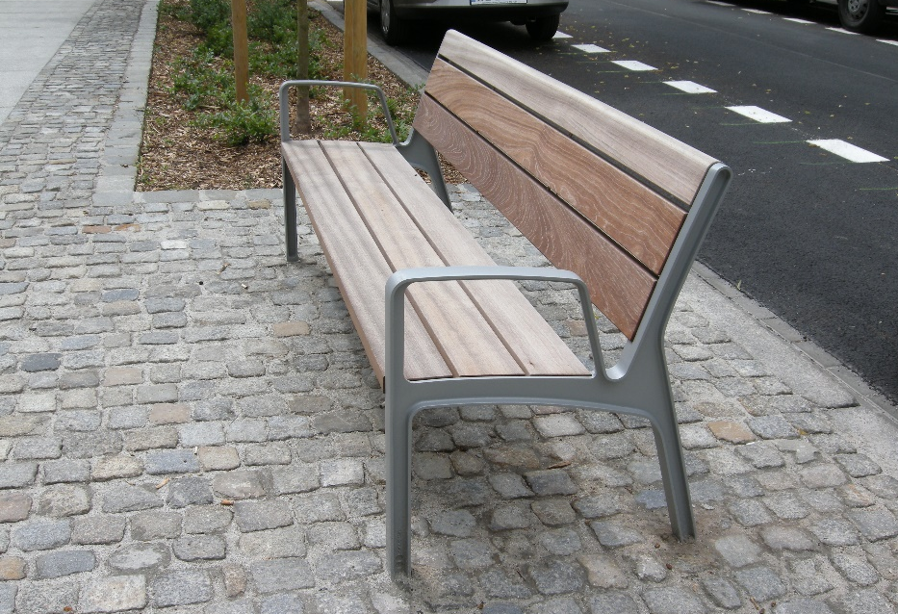

Osłona drzewa
- 130 x 90 cm (wys. ponad gruntem x szerokość);
- średnica rury 6 cm;
- stal ocynkowana;
- sposób montażu: osadzenie w fundamencie bet. 20x20x30 cm.

- Specyfikacja robót drogowych
Wykonanie nawierzchni fragmentów chodnika z kostki betonowej
- wykonanie korytowania;
- wykonanie podbudowy z chudego betonu o grubości 10 cm po zagęszczeniu;
- ułożenie kostki betonowej na podsypce cementowo-piaskowej grubości 3 cm;
- wypełnienie spoin między kostkami/płytkami zaprawą cementowo-piaskową.
UWAGA: Kształt kostki oraz jej kolorystykę należy dopasować do nawierzchni przylegającej.

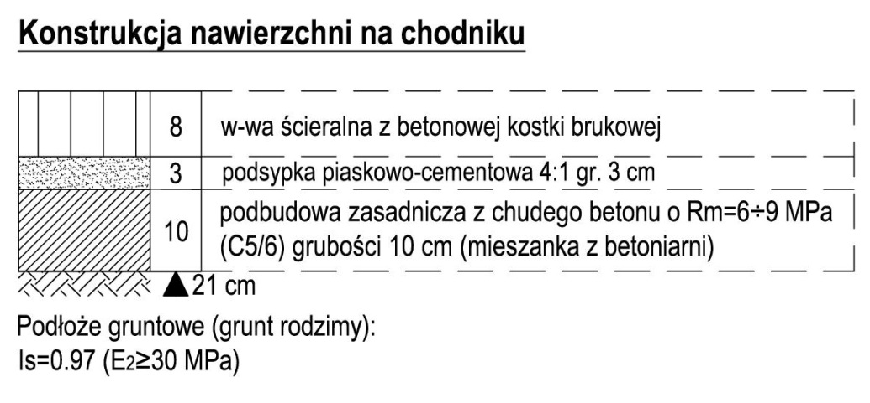
Osadzenie obrzeży betonowych
- wykonanie ławy betonowej szerokości 20 cm z betonu C12/15;
- obrzeża należy ustawiać na podsypce cementowo-piaskowej grubości 3 cm;
- spoiny między obrzeżami nie mogą przekraczać 1 cm, spoiny należy wypełnić zaprawą cementowo-piaskową.

